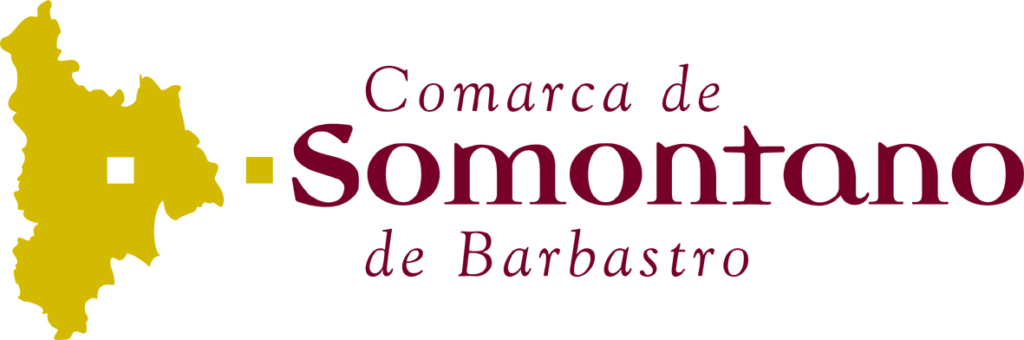

Anuncio de la formalización del contrato de suministro de un camión de caja abierta con grúa para el Servicio de Recogida de RSU de la Comarca de Somontano de Barbastro.

- Entidad adjudicadora: Comarca de Somontano de Barbastro
- Objeto del Contrato:
  - Tipo de contrato: Suministro
  - Descripción del contrato: Suministro de un camión de caja abierta con grúa para el Servicio de Recogida de RSU de la Comarca de Somontano de Barbastro.
- Tramitación y procedimiento:
  - Tramitación: Urgente.
  - Procedimiento: Abierto, oferta económicamente más ventajosa, varios criterios de adjudicación.
Presupuesto base de licitación: 90.677,97 euros y 16.322,03 euros correspondientes al IVA, El artículo 23 del Real Decreto Ley 20/2012, de 13 de julio, de medidas para garantizar la estabilidad presupuestaria y de fomento de la competitividad para el año 2012 establece que con efectos de 1 de septiembre de 2012 el Impuesto sobre el Valor Añadido se exigirá al tipo del 21% (tipo general).
- Formalización:
  - Fecha formalización: 28-08-12
  - Contratista: Fernando Agón SL.
  - Importe formalización: 90.677,97 euros y 16.322,03 euros correspondientes al IVA.
- Información: Para obtener información adicional sobre esta formalización, los interesados pueden dirigirse a:
Comarca de Somontano de Barbastro
Unidad de Contratación
Avda. Navarra nº 1
22300 Barbastro (HUESCA)
Tfno. 974308760
e-mail: gerencia@somontano.org

En Barbastro a 3 de septiembre de 2.012.

El Presidente

Fdo: Jaime Facerías Sancho

